UNIVERSIDADE CESUMAR – UNICESUMAR
CENTRO DE CIÊNCIAS EXATAS, TECNOLÓGICAS E AGRÁRIAS
ANÁLISE E DESENVOLVIMENTO DE SISTEMAS – 2º SEMESTRE

PSE EM AÇÃO
SISTEMA DE PLANEJAMENTO E ACOMPANHAMENTO DE AÇÕES DE SAÚDE NA ESCOLA
Etapa 1 – Documento escrito de análise e planejamento

Integrantes:
Kaue Martimiano Gomes - 26007835-2
Pedro Henrique Silva de Souza - 26011609-2

Maringá – PR
2026

PSE EM AÇÃO
SISTEMA DE PLANEJAMENTO E ACOMPANHAMENTO DE AÇÕES DE SAÚDE NA ESCOLA

Atividade Extensionista de Prática (AEP) – Etapa 1, apresentada ao curso de Analise e Desenvolvimento de Sistemas da Universidade Cesumar – UniCesumar, como requisito parcial de avaliação da disciplina de Algoritmos e Lógica de Programação, Engenharia de Software e correlatas do 2º semestre.

Orientação: prof.(a) CASSIANO RICARDO FERREIRA BORIM DA SILVA

Repositório do projeto: https://github.com/Kaue-Git/AEP-

Maringá – PR
2026

SUMÁRIO
1 INTRODUÇÃO 4
2 PROBLEMA DE PESQUISA / QUESTÃO NORTEADORA 5
3 OBJETIVOS 5
3.1 Objetivo geral 5
3.2 Objetivos específicos 5
4 JUSTIFICATIVA 6
5 DELIMITAÇÃO DA PROPOSTA E ESCOPO 6
6 USUÁRIOS ENVOLVIDOS 7
7 REQUISITOS DO SISTEMA 7
7.1 Requisitos funcionais 7
7.2 Requisitos não funcionais 7
8 FLUXOGRAMA GERAL DO SISTEMA 8
9 FLUXOGRAMA DETALHADO – CADASTRO DE AÇÃO 8
10 PSEUDOCÓDIGOS 10
10.1 Menu principal 10
10.2 Cadastro de ação 11
10.3 Pesquisa de ações 11
10.4 Atualização de situação e participantes 11
10.5 Geração do resumo 12
11 PROCESSO DE DESENVOLVIMENTO 12
12 PLANEJAMENTO DAS SPRINTS SEMANAIS 13
13 RISCOS E MEDIDAS DE CONTROLE 13
14 REFLEXÃO SOCIAL E LIMITES ÉTICOS 14
15 CONSIDERAÇÕES FINAIS 14
REFERÊNCIAS 15

1 INTRODUÇÃO
Os ambientes educacionais desempenham papel relevante não apenas na transmissão de conteúdos curriculares, mas também na convivência, na formação cidadã e na construção de hábitos que podem influenciar a qualidade de vida dos estudantes. Nesse contexto, o Programa Saúde na Escola (PSE) constitui uma iniciativa de articulação entre as áreas da Saúde e da Educação, voltada à promoção, prevenção e atenção à saúde dos estudantes da rede pública de educação básica. O programa foi instituído pelo Decreto nº 6.286, de 5 de dezembro de 2007, com a finalidade de contribuir para a formação integral dos estudantes por meio de ações intersetoriais (BRASIL, 2007).
A proposta do PSE depende da atuação conjunta de escolas, equipes pedagógicas, profissionais da Atenção Primária à Saúde, gestores e comunidade. Essa articulação permite aproximar as políticas públicas das necessidades encontradas nos territórios em que os estudantes vivem, tornando o planejamento das ações mais adequado às características de cada comunidade. Assim, a cooperação entre Saúde e Educação é um elemento fundamental para que as atividades sejam planejadas, executadas e acompanhadas de maneira integrada (BRASIL, 2025a).
As ações desenvolvidas no âmbito do PSE abrangem diferentes dimensões da vida escolar, incluindo atividade física, alimentação saudável, saúde ambiental, cultura de paz, prevenção das violências e dos acidentes, vacinação, saúde bucal, auditiva e ocular, prevenção ao uso de álcool, tabaco e outras drogas, saúde sexual e reprodutiva e promoção da saúde mental. A diversidade dessas ações demonstra a necessidade de uma organização que permita acompanhar diferentes tipos de atividade sem restringir o sistema a apenas uma temática (BRASIL, 2025b).
Apesar de sua característica intersetorial, a execução do PSE pode apresentar dificuldades relacionadas à comunicação, ao planejamento e ao acompanhamento das atividades. Sousa, Esperidião e Medina (2017) apontam que a aproximação entre os setores de Saúde e Educação contribui para a implementação do programa, mas também identificam fragilidades na participação equilibrada dos setores e a permanência de ações pontuais, muitas vezes concentradas em palestras. Esse cenário evidencia a importância de organizar informações e registrar o planejamento e o andamento das ações.
Nesse sentido, a utilização de uma solução computacional simples pode contribuir para a organização das informações coletivas relacionadas às atividades do PSE. Uma aplicação executada em terminal pode permitir o cadastro, a consulta e a atualização das ações, além da geração de informações gerais sobre participação. Para preservar a privacidade, a proposta não contempla dados clínicos individuais, diagnósticos, prontuários ou informações sensíveis de estudantes, utilizando exclusivamente dados fictícios e informações coletivas, conforme os limites estabelecidos para o projeto.
Diante desse contexto, este trabalho propõe o desenvolvimento do sistema PSE em Ação, uma aplicação introdutória em linguagem C destinada a apoiar o planejamento e o acompanhamento de ações coletivas do Programa Saúde na Escola. A solução será estruturada a partir de requisitos, algoritmos, fluxogramas e funções, mantendo escopo compatível com os conteúdos estudados no segundo semestre. A proposta busca transformar uma necessidade social e organizacional em uma solução computacional simples, coerente e funcional.

2 PROBLEMA DE PESQUISA / QUESTÃO NORTEADORA
Diante do exposto, formula-se a seguinte questão norteadora: como uma aplicação desenvolvida em linguagem C pode auxiliar uma equipe escolar e de saúde a planejar, registrar e acompanhar ações coletivas do Programa Saúde na Escola, apresentando informações claras e preservando a privacidade dos estudantes?

3 OBJETIVOS

3.1 Objetivo geral
Desenvolver o planejamento de uma aplicação computacional introdutória, executada em terminal e desenvolvida em linguagem C, para auxiliar equipes escolares e de saúde no registro, planejamento e acompanhamento de ações coletivas do Programa Saúde na Escola, utilizando somente dados fictícios e informações coletivas.

3.2 Objetivos específicos
- Identificar as necessidades de organização e acompanhamento das ações coletivas do Programa Saúde na Escola;
- Definir os requisitos funcionais e não funcionais necessários ao funcionamento da aplicação;
- Modelar o fluxo das principais operações do sistema por meio de fluxogramas e pseudocódigos;
- Planejar uma estrutura modular em linguagem C, utilizando estruturas condicionais, laços de repetição, vetores, funções e registros estruturados;
- Estabelecer mecanismos de validação para evitar códigos duplicados, quantidades negativas, campos obrigatórios vazios e opções inválidas;
- Gerar informações coletivas que permitam acompanhar a quantidade de ações planejadas, realizadas e canceladas, bem como o percentual de participação em relação ao número previsto.

4 JUSTIFICATIVA
A realização deste projeto justifica-se pela necessidade de compreender como uma solução computacional pode apoiar uma atividade de caráter social, relacionando os conhecimentos introdutórios de programação e engenharia de software a uma situação concreta. O PSE envolve diferentes atores, escolas e ações, o que pode dificultar a organização das informações quando mantidas em anotações, formulários e planilhas separadas. A proposta do sistema busca centralizar, durante sua execução, as informações coletivas necessárias ao planejamento e ao acompanhamento.
Do ponto de vista acadêmico, o projeto permite aplicar conceitos estudados no segundo semestre, especialmente estruturas condicionais, estruturas de repetição, vetores, funções, registros e decomposição do problema. Também possibilita exercitar a definição de requisitos, a modelagem por fluxogramas e pseudocódigos, o planejamento incremental e a relação entre problema, requisitos, algoritmos e implementação.
Do ponto de vista social, a aplicação poderá facilitar a visualização das ações realizadas em determinada escola ou sobre determinado tema, contribuindo para que a equipe responsável tenha uma visão organizada das atividades e de sua participação. Entretanto, a solução possui caráter de apoio administrativo e organizacional, não substituindo profissionais da saúde nem realizando diagnóstico, triagem, prescrição ou recomendação de tratamento.
A delimitação do escopo também é importante para garantir o respeito à privacidade. O sistema trabalhará apenas com dados fictícios e informações coletivas, não permitindo o cadastro de nomes de estudantes, diagnósticos, prontuários, condições clínicas ou outros dados sensíveis individuais. Dessa forma, a proposta mantém uma relação coerente entre a utilidade do sistema, os objetivos acadêmicos e os limites éticos definidos para a atividade.

5 DELIMITAÇÃO DA PROPOSTA E ESCOPO
O sistema PSE em Ação será uma aplicação simples, executada em terminal, desenvolvida em linguagem C e destinada ao registro e ao acompanhamento de ações coletivas do PSE. O sistema terá armazenamento em memória durante a execução, sem exigência de banco de dados ou interface gráfica. O uso de arquivos poderá ser considerado posteriormente como melhoria, caso seja compatível com os conteúdos trabalhados em aula.
Cada registro de ação deverá conter: código, escola, tema, data prevista, público-alvo, responsável, quantidade prevista de participantes e situação inicial. As situações consideradas serão planejada, realizada e cancelada. Quando uma ação for marcada como realizada, deverá ser registrada a quantidade efetiva de participantes.
O sistema não fará cadastro de estudantes individualmente e não armazenará dados clínicos. Também não realizará diagnóstico, triagem médica, prescrição ou recomendação de tratamento. Seu objetivo será exclusivamente apoiar a organização de ações coletivas.

6 USUÁRIOS ENVOLVIDOS
O Quadro 1 apresenta os principais usuários do sistema, seus papéis e as respectivas necessidades identificadas.
Quadro 1 – Usuários envolvidos no sistema
Usuário/ator | Papel | Necessidade no sistema
Equipe escolar | Planejamento e acompanhamento das ações na escola | Cadastrar, consultar e acompanhar ações.
Equipe de saúde | Apoio às ações de promoção e prevenção | Consultar e atualizar informações das ações.
Gestor/equipe intersetorial | Acompanhamento geral | Obter resumo das ações e da participação.
Fonte: elaborado pelos autores (2026).

7 REQUISITOS DO SISTEMA

7.1 Requisitos funcionais
O Quadro 2 descreve os requisitos funcionais identificados para o sistema.
Quadro 2 – Requisitos funcionais
Código | Requisito | Descrição
RF01 | Cadastrar ação | O sistema deve permitir cadastrar uma ação informando código, escola, tema, data prevista, público-alvo, responsável, quantidade prevista e situação inicial.
RF02 | Listar ações | O sistema deve listar todas as ações cadastradas de maneira organizada e compreensível.
RF03 | Pesquisar ações | O sistema deve permitir pesquisar ações por código, escola ou tema.
RF04 | Atualizar situação | O sistema deve permitir alterar a situação para planejada, realizada ou cancelada.
RF05 | Registrar participação | Quando uma ação for realizada, o sistema deve permitir registrar a quantidade efetiva de participantes.
RF06 | Gerar resumo | O sistema deve apresentar a quantidade de ações planejadas, realizadas e canceladas, o total de participantes e o percentual de participação em relação ao previsto.
RF07 | Validar entradas | O sistema deve impedir códigos duplicados, quantidades negativas, campos obrigatórios vazios e opções inexistentes no menu.
Fonte: elaborado pelos autores (2026).

7.2 Requisitos não funcionais
O Quadro 3 apresenta os requisitos não funcionais definidos para o projeto.
Quadro 3 – Requisitos não funcionais
Código | Categoria | Descrição
RNF01 | Usabilidade | As mensagens do terminal devem ser claras e orientar o usuário sobre operações e erros.
RNF02 | Organização | O código deve ser modularizado em funções com responsabilidades claras, evitando concentrar toda a lógica na função main.
RNF03 | Confiabilidade | O sistema deve validar entradas importantes e tratar situações como registro inexistente, código duplicado e limite de armazenamento.
RNF04 | Privacidade | O sistema deve utilizar somente dados fictícios e informações coletivas, sem dados sensíveis individuais.
RNF05 | Compatibilidade | O código deve compilar e executar no ambiente definido pelo professor, sem depender de interface gráfica ou bibliotecas avançadas.
Fonte: elaborado pelos autores (2026).

8 FLUXOGRAMA GERAL DO SISTEMA
O fluxograma geral, apresentado na Figura 1, representa o menu principal do sistema e a repetição das operações disponíveis até que o usuário escolha encerrar a execução. Após a conclusão de qualquer uma das operações de 1 a 5, ou da exibição de mensagem de erro para uma opção inválida, o fluxo retorna à exibição do menu principal, reiniciando o ciclo de leitura de opções.
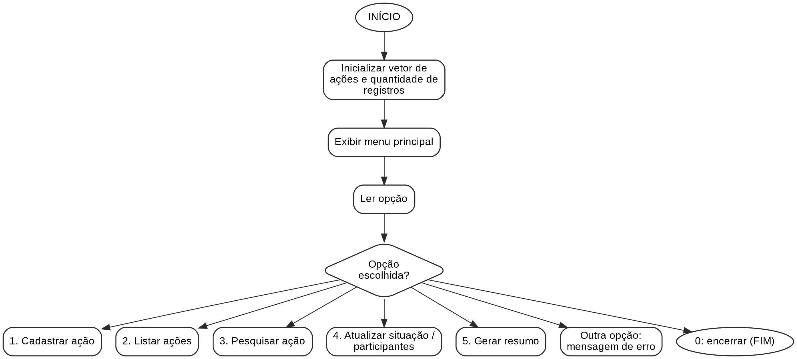
Figura 1 – Fluxograma geral do sistema
Fonte: elaborado pelos autores (2026).

9 FLUXOGRAMA DETALHADO – CADASTRO DE AÇÃO
A operação escolhida para detalhamento foi o cadastro de ação, por se tratar de uma das operações centrais do sistema e por envolver diferentes validações de entrada. O fluxo completo foi dividido nas Figuras 2 e 3 para melhor visualização.
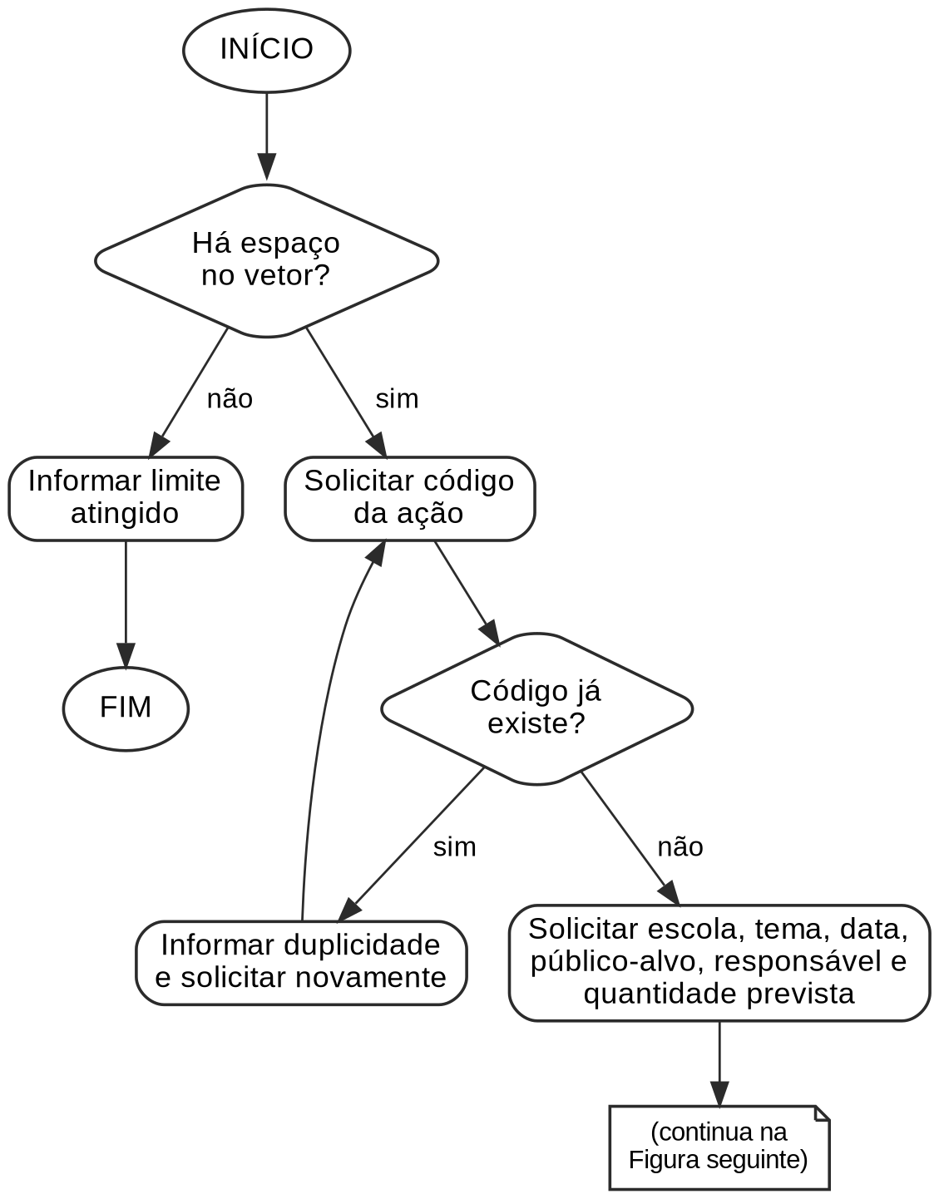
Figura 2 – Fluxograma detalhado do cadastro de ação (parte 1)
Fonte: elaborado pelos autores (2026).
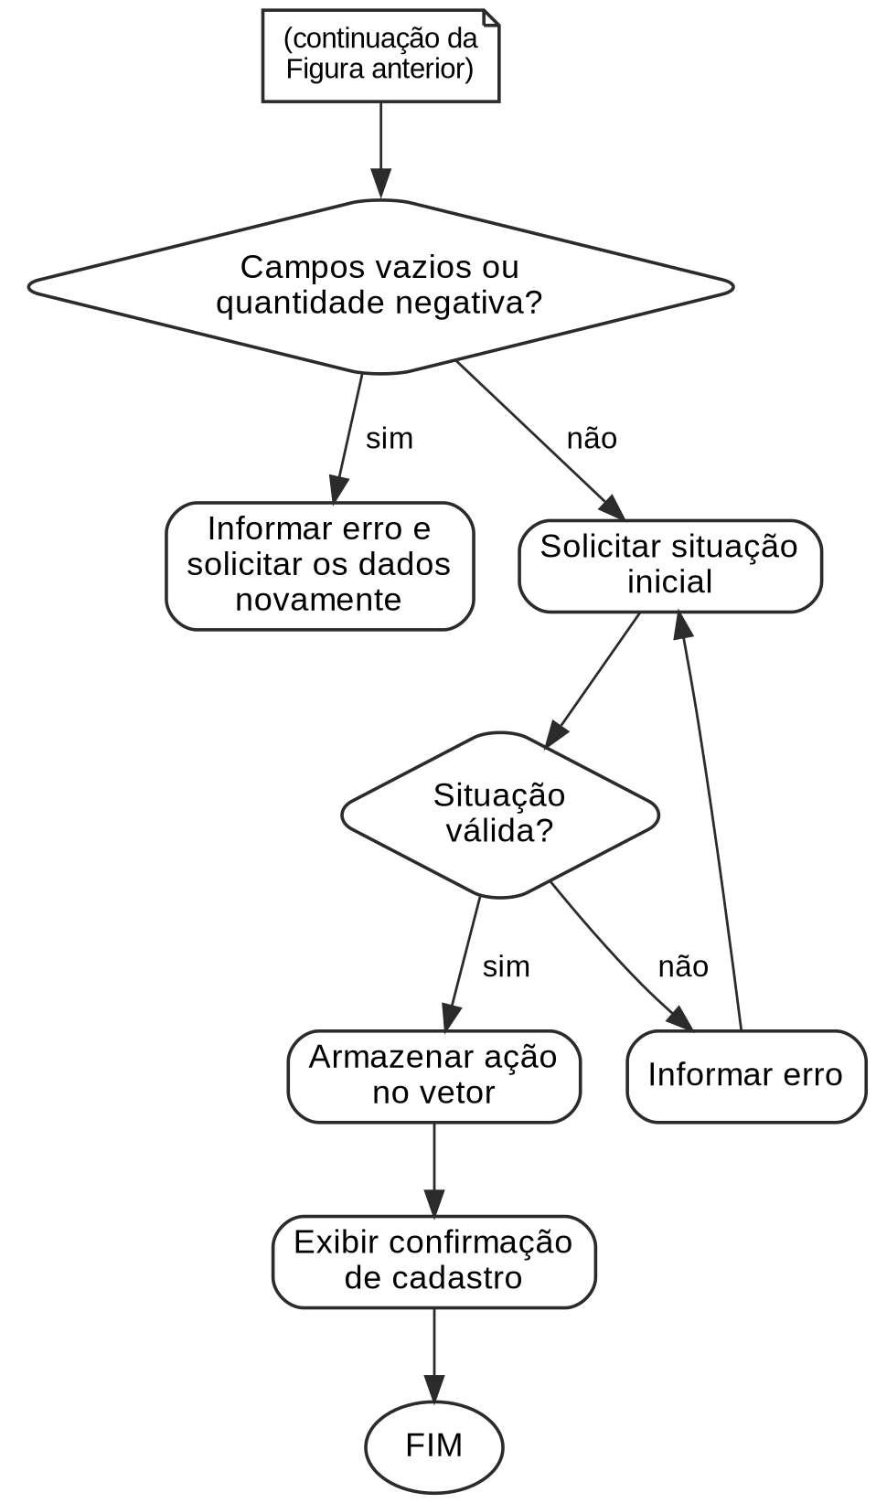
Figura 3 – Fluxograma detalhado do cadastro de ação (parte 2, continuação da Figura 2)
Fonte: elaborado pelos autores (2026).

10 PSEUDOCÓDIGOS

10.1 Menu principal
INÍCIO
inicializar quantidade de ações
REPITA
exibir menu
ler opção
SE opção = 1 ENTÃO cadastrarAção()
SENÃO SE opção = 2 ENTÃO listarAções()
SENÃO SE opção = 3 ENTÃO pesquisarAções()
SENÃO SE opção = 4 ENTÃO atualizarAção()
SENÃO SE opção = 5 ENTÃO gerarResumo()
SENÃO SE opção = 0 ENTÃO exibir mensagem de encerramento
SENÃO exibir mensagem de opção inválida
FIM SE
ATÉ opção = 0
FIM

10.2 Cadastro de ação
INÍCIO
SE quantidade de ações = limite máximo ENTÃO
informar que o armazenamento está cheio
RETORNAR
FIM SE
REPITA
ler código
verificar se o código já existe
ATÉ código válido e não duplicado
REPITA
ler escola, tema, data prevista, público-alvo, responsável, quantidade prevista
ATÉ campos obrigatórios preenchidos e quantidade >= 0
REPITA
ler situação inicial
ATÉ situação seja planejada, realizada ou cancelada
armazenar os dados no vetor
incrementar quantidade de ações
informar cadastro realizado
FIM

10.3 Pesquisa de ações
INÍCIO
exibir opções: pesquisar por código, escola ou tema
ler opção e termo de pesquisa
encontrado <- FALSO
PARA cada ação cadastrada FAÇA
SE o campo escolhido corresponder ao termo ENTÃO
exibir ação
encontrado <- VERDADEIRO
FIM SE
FIM PARA
SE encontrado = FALSO ENTÃO
informar que nenhum registro foi encontrado
FIM SE
FIM

10.4 Atualização de situação e participantes
INÍCIO
solicitar código da ação
localizar registro
SE registro não encontrado ENTÃO
informar erro
RETORNAR
FIM SE
exibir situação atual
solicitar nova situação
SE nova situação não for planejada, realizada ou cancelada ENTÃO
informar opção inválida
RETORNAR
FIM SE
atualizar situação
SE nova situação = realizada ENTÃO
solicitar quantidade efetiva de participantes
validar quantidade >= 0
registrar quantidade efetiva
FIM SE
informar atualização realizada
FIM

10.5 Geração do resumo
INÍCIO
planejadas <- 0
realizadas <- 0
canceladas <- 0
totalPrevisto <- 0
totalEfetivo <- 0
PARA cada ação cadastrada FAÇA
somar quantidade prevista em totalPrevisto
SE situação = planejada ENTÃO planejadas <- planejadas + 1
SENÃO SE situação = realizada ENTÃO
realizadas <- realizadas + 1
totalEfetivo <- totalEfetivo + participantes efetivos
SENÃO SE situação = cancelada ENTÃO canceladas <- canceladas + 1
FIM SE
FIM PARA
SE totalPrevisto > 0 ENTÃO percentual <- (totalEfetivo / totalPrevisto) * 100
SENÃO percentual <- 0
FIM SE
exibir planejadas, realizadas, canceladas
exibir total de participantes
exibir percentual de participação
FIM

11 PROCESSO DE DESENVOLVIMENTO
Será adotada uma abordagem incremental, conforme recomendado para a atividade. O sistema será dividido em pequenas entregas semanais, permitindo que o levantamento, a modelagem, a implementação, os testes, a documentação e a preparação da apresentação ocorram de forma progressiva. Essa organização reduz o risco de concentrar todas as etapas no final do projeto e facilita a identificação antecipada de inconsistências entre os requisitos e a implementação.

12 PLANEJAMENTO DAS SPRINTS SEMANAIS
O planejamento das oito sprints semanais previstas para o desenvolvimento do projeto é apresentado no Quadro 4.
Quadro 4 – Planejamento das sprints semanais
Sprint | Atividades | Entregáveis | Resultado esperado
1 | Levantamento do problema, leitura das instruções, definição do público e escopo. | Descrição do problema, objetivos, escopo e usuários. | Problema delimitado e proposta definida.
2 | Levantamento e validação dos requisitos funcionais e não funcionais. | Lista de requisitos. | Requisitos coerentes com o desafio.
3 | Modelagem dos fluxos e elaboração dos pseudocódigos. | Fluxograma geral, fluxograma detalhado e pseudocódigos. | Algoritmos definidos antes da implementação.
4 | Estrutura inicial em C: struct, vetor, menu e funções. | Primeira versão do código. | Menu funcional e estrutura de dados implementada.
5 | Implementação de cadastro, listagem e pesquisa. | Funções das operações implementadas. | Registros podem ser inseridos e consultados.
6 | Implementação de atualização, participantes, resumo e validações. | Versão funcional completa. | Seis funcionalidades mínimas atendidas.
7 | Testes, correções, documentação e revisão dos artefatos. | Registro de testes, README e documento revisado. | Sistema estável e documentação coerente.
8 | Preparação da apresentação e demonstração final. | Roteiro e vídeo/apresentação. | Apresentação de até 7 minutos preparada.
Fonte: elaborado pelos autores (2026).

13 RISCOS E MEDIDAS DE CONTROLE
Os principais riscos identificados para o desenvolvimento do projeto, bem como as respectivas medidas de controle, são apresentados no Quadro 5.
Quadro 5 – Riscos e medidas de controle
Risco | Impacto | Medida de controle
Cadastro de códigos duplicados | Gerar registros ambíguos. | Verificar o código antes de concluir o cadastro.
Entradas inválidas | Erros de execução ou dados inconsistentes. | Validar opções, quantidades e campos obrigatórios.
Limite do vetor atingido | Impedir novos cadastros. | Verificar capacidade antes de inserir e informar o usuário.
Inconsistência entre requisitos e código | Sistema não atender ao desafio. | Revisar cada funcionalidade com base nos requisitos e realizar testes.
Uso indevido de dados | Exposição de informações sensíveis. | Utilizar somente dados fictícios e coletivos.
Concentração da lógica na main | Código difícil de compreender e manter. | Separar operações em funções com responsabilidades claras.
Fonte: elaborado pelos autores (2026).

14 REFLEXÃO SOCIAL E LIMITES ÉTICOS
A solução foi delimitada considerando que seus principais usuários poderão ser equipes escolares, profissionais de saúde envolvidos nas ações e gestores responsáveis pelo acompanhamento. A principal contribuição do sistema está na organização das informações coletivas, permitindo localizar ações e visualizar seu andamento. Entretanto, a ferramenta não deve ser interpretada como substituta do trabalho dos profissionais envolvidos no PSE.
Os limites éticos definidos para o projeto são fundamentais. Não serão cadastrados nomes de estudantes, diagnósticos, prontuários, condições clínicas ou outros dados sensíveis individuais. Também não haverá funcionalidades relacionadas a diagnóstico, triagem, prescrição ou tratamento. O sistema deve trabalhar exclusivamente com dados fictícios e informações coletivas, mantendo a proposta compatível com os objetivos acadêmicos e com a preservação da privacidade.

15 CONSIDERAÇÕES FINAIS
A proposta do sistema PSE em Ação apresenta uma solução computacional introdutória para uma necessidade de organização e acompanhamento de ações coletivas do Programa Saúde na Escola. A partir da definição do problema, dos objetivos, dos requisitos, dos fluxogramas, dos pseudocódigos e do planejamento incremental, foi estabelecida uma base consistente para a implementação em linguagem C.
O projeto também evidencia a importância de relacionar tecnologia e contexto social. A aplicação não pretende substituir os profissionais ou realizar atividades próprias da área da saúde, mas organizar informações coletivas que podem auxiliar no planejamento e no acompanhamento. A delimitação do escopo e o cuidado com a privacidade são, portanto, elementos essenciais da solução.
Como continuidade, a etapa de implementação deverá transformar os modelos apresentados em um programa funcional, incluindo as seis funcionalidades mínimas, as validações e o tratamento de situações excepcionais. Posteriormente, poderão ser consideradas melhorias, como a persistência em arquivos, caso sejam compatíveis com os conteúdos trabalhados na disciplina. Dessa maneira, o projeto mantém uma evolução coerente entre problema, requisitos, algoritmos, implementação e apresentação.

REFERÊNCIAS
BRASIL. Decreto nº 6.286, de 5 de dezembro de 2007. Institui o Programa Saúde na Escola – PSE e dá outras providências. Diário Oficial da União: seção 1, Brasília, DF, 6 dez. 2007.
BRASIL. Ministério da Saúde. O que é o Programa Saúde na Escola (PSE)? Brasília, DF: Ministério da Saúde, 2025a. Disponível em: https://www.gov.br/saude. Acesso em: 24 jul. 2026.
BRASIL. Ministério da Saúde. Quais são as ações do PSE? Brasília, DF: Ministério da Saúde, 2025b. Disponível em: https://www.gov.br/saude. Acesso em: 24 jul. 2026.
SOUSA, Marta Caires de; ESPERIDIÃO, Monique Azevedo; MEDINA, Maria Guadalupe. A intersetorialidade no Programa Saúde na Escola: avaliação do processo político-gerencial e das práticas de trabalho. Ciência & Saúde Coletiva, Rio de Janeiro, v. 22, n. 6, p. 1781-1790, 2017. DOI: 10.1590/1413-81232017226.24262016.

